Заколки своими руками

План урока

Введение

ИСТОРИЯ ВОЗНИКНОВЕНИЯ УКРАШЕНИЙ ДЛЯ ВОЛОС

ВЫБОР БАЗОВОГО ВАРИАНТА
ТЕХНОЛОГИЯ ИЗГОТОВЛЕНИЯ УКРАШЕНИЯ
ВЫВОД
Цель урока: создание ярких, оригинальных заколок для волос, своими руками.
Задачи:
- Узнать историю заколок для волос;
- Определить виды заколок;
- Изготовить заколки своими руками;
- Провести экономический расчет;

ИСТОРИЯ ВОЗНИКНОВЕНИЯ УКРАШЕНИЙ ДЛЯ ВОЛОС
Традиция украшать волосы возникла еще до нашей эры, причем делали это не только женщины, но и мужчины. В Древнем Египте, например, фараоны надевали на голову изделия из золота и драгоценных камней.
Диадемами, венками из золота и живых цветов украшали волосы красавицы Древней Греции.
Специальными палочками закрепляли волосы женщины в Японии. Такие шпильки и сегодня пользуются популярностью. А мужчины-самураи заколки для волос использовали как боевое оружие, так как шпильки-иглы были изготовлены из твердого металла с заостренным концом, чтобы в момент опасности запускать их в противника.
Славянским женщинам нравилось украшать свои косы лентами, вплетать цветы. Носили также обручи, кокошники и веночки.
Придворные дамы украшали прически шпильками, гребешками, лентами с драгоценными металлами и камнями.
В Европе в эпоху Возрождения миниатюрных украшений для волос практически не стало, зато появились огромные проволочные конструкции-каркасы и обручи, которые удерживали невероятно высокие прически. Эти сооружения украшались драгоценными камнями, перьями лентами, черепаховыми гребнями, бисером и шпильками из серебра и слоновой кости.
Согласно старинной легенде, в стародавние времена красивые заколки были привилегией знати. В XVII веке наследный французский принц отправился в Швейцарию для предложения руки и сердца молоденькой принцессе. Уже в пригороде Парижа его карета сломалась. Расстроенный остановкой принц развлекался просмотром изделий местных ремесленников. Среди них были и самые простые аксессуары для волос, которыми пользовались деревенские девушки. Карету починили быстро, принцесса дала согласие на брак, а принц со временем стал королем. В благодарность за давнюю помощь, он и предложил деревенским умельцам стать поставщиками некоторых товаров быта, и в том числе различных украшений для королевского двора. Со временем украшения для волос вошли в моду среди придворных дам, и даже появился обычай: каждой собирающейся замуж девушке иметь среди приданого сделанные специально для нее из драгоценных камней и металлов заколки. А на месте небольшой деревеньки, где останавливался принц, построили фабрику, которая до сих пор производит украшения для волос.
За свою многовековую историю предметы, которыми волосы закреплялись и укладывались, превратились из обычных и повседневных в настоящие украшения для волос. Создание подобных украшений уже стало искусством.
Современные модные аксессуары поражают своим разнообразием. Они создаются дизайнерами и народными мастерами. И каждый такой аксессуар может стать украшением повседневного или праздничного образа, в зависимости от настроения и наряда его обладателя.

ВЫБОР БАЗОВОГО ВАРИАНТА
Украшения для волос всегда привлекали девочек, девушек и женщин.
Сегодня мода предлагает большой выбор таких украшений. Их делают из различных материалов и разных цветов. Они имеют различное назначение, в зависимости от своего внешнего вида.
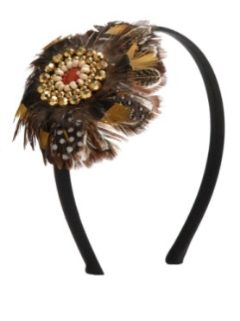
Ободки известны человечеству уже не один век. Самые простые и обычные ободки дополняют орнаментом, цветами, ажуром, перьями, бантами, заклепками и всем, чем только можно украсить это украшение.

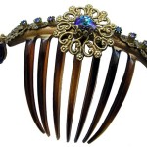
Гребни для волос пришли к нам из викторианской эпохи, но и сейчас они очень популярны, украшенные цветами, стразами и орнаментом. Они могут стать как повседневным спутником настоящих модниц, так и аксессуаром для праздничной прически.

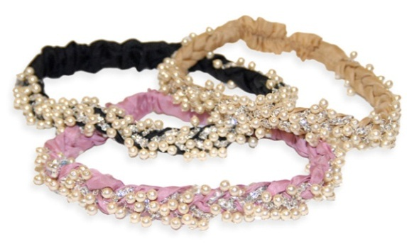
Ленты для волос изготавливаются из различных материалов и могут быть различных форм, а также украшенными дополнительно бантами, цветами, стразами, камнями.

Невидимки всегда были и остаются в моде. Они могут использоваться самостоятельно и в сочетании с другими аксессуарами для причесок, например, шпильками.
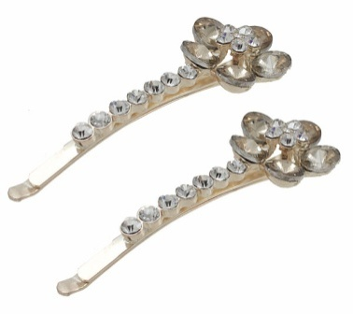

Шпильки используются сегодня не только для того, чтобы держать форму прически, они могут быть вполне самостоятельным ее украшением. Для этого шпильки украшают цветами из ткани, пластмассы и других материалов, камнями, композициями из разных материалов. Шпильки могут стать дополнением повседневного образа или праздничным украшением для волос.
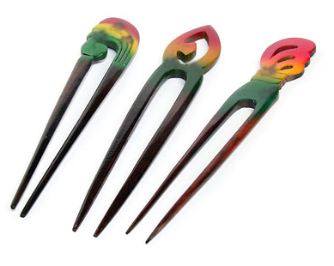

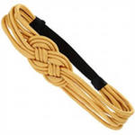
Тесемки в стиле «хиппи» - современный молодежный модный аксессуар. При этом есть варианты простые и украшенные камнями, металлом, стразами, текстилем. Но в большинстве своем это повседневные аксессуары для волос.

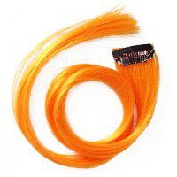
Сегодня широко используются вставки для волос различных видов. Это и искусственные волосы, и пучки мелких лент, и флуоресцентные пряди и др. Светящиеся флуоресцентные пряди отлично подходят для дискотеки.

Цветочные украшения прекрасно смотрятся в прическе. Цветы (как живые, так и искусственные) могут быть прикреплены на совершенно разные основания – от зажимов до заколок и прочих. Такие украшения для волос станут отличным дополнением праздничного наряда и могут одеваться как по особому случаю, так и без него. Особенно хорошо они смотрятся на длинных волосах, но могут украсить и стрижки.
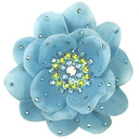

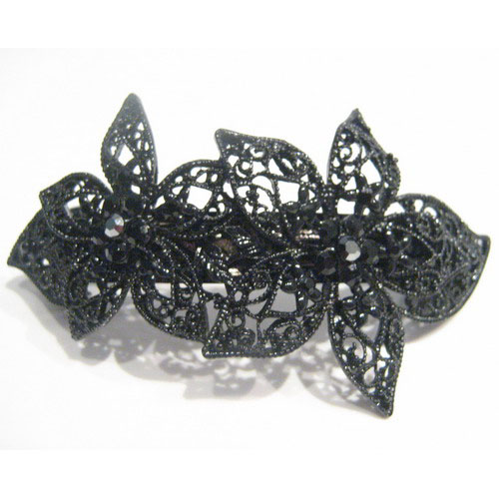
Заколки всегда в моде. Обычные с виду заколки можно носить и каждый день, и на праздник. Это очень удобные украшения для причесок, которые должны быть в распоряжении каждой девочки, девушки и женщины вне зависимости от того, длинные у нее волосы или стрижка. Современный выбор заколок может удовлетворить любые потребности в создании тех или иных причесок.

Технология изготовления заколок
С помощью горячего клея можно создавать великолепные изделия. При выполнении изделия необходимо соблюдать технику безопасности при работе с электроприбором.
Для работы понадобятся:
- Горячий клей;
- Нитка с иголкой;
- Ножницы;
- Различные материалы;
- Заколки, ободки, резинки для волос.
Выбранный нами материал для украшений должен соответствовать следующим нашим требованиям:
- Красивый внешний вид
- Прочный
- Легкий в использовании
- Доступный
- Недорогой
- Практичный

Последовательность выполнения работы
1. На бумаге нарисовать и вырезать конусообразный лепесток цветка, лист и основание необходимого размера. От размера лепестка зависит размер всего цветка.
2. Все детали цветка выжигаются из ткани в один слой.
3. Каждый лепесток по основанию необходимо сложить в 3 слоя и закрепить в нижней части основным видом сварки деталей – точками.
4. Сборку цветка выполняют по кругу: на основание, начиная от края к центру, прижигают лепестки в шахматном порядке. Чем ближе к центру прижигается лепесток, тем пышнее получается весь цветок. Самыми последними в центр прижигаются блестящие лепестки. Центр цветка украсить шариком из контрастной ткани.
5. Для оформления изделия необходимо изготовить 3 листочка. Выжечь по контуру блестящий листок. Затем выжечь в середине листка листочек поменьше.
Полученный контурный блестящий листок прижечь на матовую ткань и выжечь еще раз по контуру блестящего. Лист украсить прорезкой по периметру и обколкой в центре.
Для выполнения второго листочка необходимо на деталь матового листочка прижечь «прорезкой» оставшуюся внутреннюю часть от 1 листа. По центру украсить обколкой.
Третий лист выполняется из трех листочков разного размера. Детали декорируются обколкой, складываются вместе и соединяются по центру основным видом сварки.
6. На заколку «клик-клак» или заколку-автомат приклеить горячим клеем готовый цветок и листья.

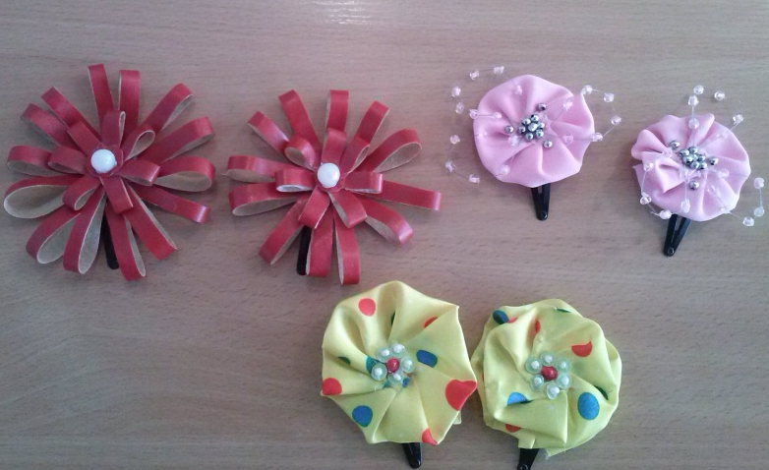

Техника изготовления заколки
Материалы и инструменты.
Для изготовления заколки понадобится:
- кусочек материала;
- бусы;
- иголка с ниткой;
- горячий клей;
- невидимка.
1. Берём кусочек материала (любого цвета)

- Пришиваем ниткой

- Горячим клеем клеим бусы в середине цветка.
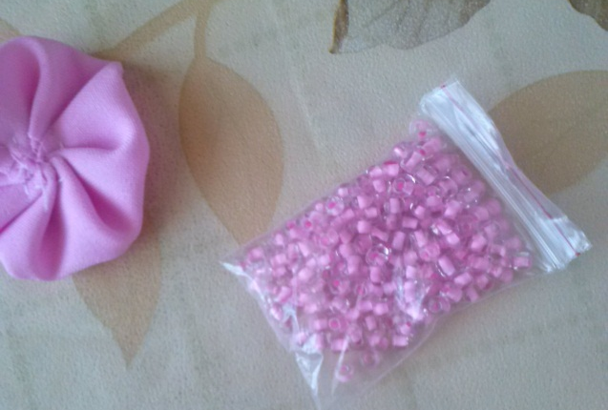

- На невидимку клеим готовый цветок.

Технология изготовления ободка из молний
Для изделия потребуются любые понравившиеся замки, молнии.
Материалы и инструменты:
  - Молнии, ободок
  - Клей

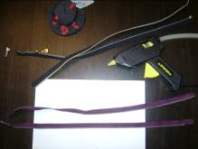
1. Подготовить необходимые молнии, рассоединить, убрать собачку.
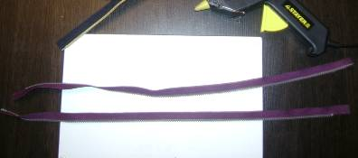

2. Соединить молнию, согласно задуманному эскизу, закрепить клеем.
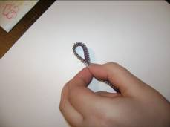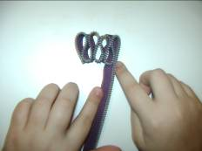

3. Изделие готово.
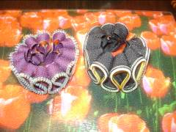

Рефлексия:
- Для того чтобы изделие было красивым необходимо придерживаться строго определенного плана работы:
  - Придумать эскиз изделия.
  - Подобрать материал.
  - Исследовать опытным путём качества материала.
  - Подобрать техники изготовления изделий.
  - Рассчитать затраты на изготовление украшений.
- Для изготовления украшений, можно использовать различный материал от дорогого до бросового (остатки, обрезки).
- Существуют разные технологии, этапы которых нужно четко соблюдать.
- Кроме этого необходимо соблюдать технику безопасности с материалами и инструментами.

